ИСПОЛЬЗОВАНИЕ ИНФОРМАЦИОННЫХ ТЕХНОЛОГИЙ ПРИ ПРОЕКТИРОВАНИИ ЭЛЕКТРОННЫХ СРЕДСТВ

План

1. Содержание и уровень информационных технологий

2. Соотношение алгоритмического и эвристического труда при конструировании ЭС

3. Особенности автоинтерактивного конструирования средствами малых ЭВМ и АРМ

**1. Содержание и уровень информационных технологий**

Общепризнанно, что образование - краеугольный камень культуры, экономики, политики и военной мощи государства. В этой связи проблема подготовки высококвалифицированных специалистов будет постоянно актуальной.

В 21 веке высшее образование превратится в источник стратегических ресурсов, определяющих людские и технологические ресурсы общества. Поэтому университеты, стремящиеся занимать достойное место в российском обществе, не могут отказываться от принятия стратегии развития информатизации высшего образования.

Новые технологии во всех областях человеческой деятельности непрерывно меняются и совершенствуются каждые 2-5 лет. Адаптироваться к непрерывно меняющемуся миру и стать главным преобразователем, творцом и двигателем прогресса - задача специалиста будущего. В наибольшей степени подвержены влиянию внешней среды (развитие науки, техники, технологий) технические университеты, создающие и расширяющие сферу внедрения и массового освоения всех прогрессивных технических достижений, доведенных до уровня промышленных, профессиональных и бытовых технологий.

Уровень подготовки современного специалиста, кроме профессионального владения основами своей специальности, общетехнических, социальных и гуманитарных наук, определяется на сегодняшний день:

• включенностью в мировое информационное пространство;

• умением эффективно организовывать и поддерживать профессиональные и непрофессиональные информационные процессы;

• умением грамотно оперировать информационными ресурсами (находить, извлекать, сохранять, накапливать) и использовать для этого современные технические средства;

• умением эффективно работать с информацией (преобразовывать, представлять, оформлять в виде, удобном для других и т.д.).

Формирование устойчивого "багажа" отмеченных знаний и навыков является следствием знания и освоения целого ряда перспективных информационных технологий.

Информационная технология - система методов, средств и приемов (способов) сбора, накопления, хранения, поиска, обработки и выдачи информации.

Новые и перспективные информационные технологии (ПИТ) связывают с использованием современной электронной техники для обработки информации (ВТ, коммуникационная техника связи, бытовая электроника, теле- и радиовещание).

Современный специалист должен устойчиво владеть хотя бы пятью главными "деловыми" компьютерными технологиями (базы данных, обработка текстов, электронные таблицы, деловая графика и обмен данными в локальных/глобальных вычислительных сетях).

Они представляют необходимый "зачетный минимум" для освоения более сложных и мощных ПИТ.

Составляющие ПИТ:

• телекоммуникации, локальные, корпоративные (интрасеть), глобальные и корпоративные вычислительные сети;

• открытые системы и поддержка распределенных вычислений на основе объектной ориентации и технологии "клиент-сервер";

• мультимедиа;

• гипермедиа;

• экспертмедиа;

• поддержка сложных сред (виртуальная реальность, фильмы или игры с альтернативными гиперсценариями, интеллектуальные образовательные системы и среды).

Каждая составляющая слагается из постоянно совершенствующегося и расширяющегося набора физических явлений, технологических и информационных процессов, технических приемов, средств ВТ, программных систем и сред.

Сетевые технологии решают ключевую проблему оперативного доступа к информации независимо от места ее хранения. Практически все создаваемые ПИТ становятся в первую очередь достоянием Интернет - мощного полигона для апробации программных, аппаратных и технологических новинок. Работая в Интернет, пользователь постоянно осваивает новые информационные технологии, пополняющие арсенал его знаний и навыков. Кроме того, это всемирная информационная среда, которая является естественным средством поддержки международной системы дистанционного образования, объединяя информационные и образовательные ресурсы ведущих университетов мира.

Интернет богат самыми разнообразными возможностями. И если она предназначена для массового использования, то сфера применения интрасети - это бизнес. Она предоставляет единую точку входа в мир корпоративной информации и приложений. А популярные характеристики, позаимствованные у Интернет, дают возможность компании строить работу на качественно новом уровне. Интрасеть не является совершенно новой технологией. Это синтез лучших существующих технологий. Назначение интрасети: поиск информации, получение актуальной информации, обработка и разделение информации. Компоненты интрасети: сетевая инфраструктура, серверы, документы, броузеры и приложения. Сочетание единой точки входа (то есть броузера) с графической природой документа является существенным свойством и отличительной особенностью интрасети. Содержимое интрасети - документы. По умолчанию это документы в формате гипертекста.

Гипертекст (ГТ) - это формат, состоящий из собственно текста, тегов, управляющих форматированием текста и гиперссылок, указывающих на другие документы. Т.о. это нелинейный текст, или информационная структура, состоящая из дискретных узлов данных и семантических связей между ними. Узел - это текст или ГТ, а связи могут быть локальными, глобальными и смешанными. Использование ГТ в обучении открывает новые

• варианты маршрутов изучения учебного материала,

• различные способы ранжирования материала,

• механизмы реализации ссылок, позволяющие максимально адаптировать обучаемого к среде обучения и т.д.

Если данные в узлах ГТ записываются в виде текста, изображений и звука, то такую информационную структуру называют мультимедиа (ММ). МM - это взаимодействие аудиовизуальных эффектов под управлением интерактивного программного обеспечения.

Гипермедиа (ГМ)- это класс сред, образованный на пересечении области ММ с областью гипертехнологий. Основу любой ГМ - системы составляет документ. В ГМ документ становится еще и средством для организации этой среды и проведения совместной работы с ней. ГМ дает обучаемому эффективные средства мотивированного изучения материала.

Экспертмедиа (ЭМ) - новая технология, основанная на применении методов ИИ в ММ и ГМ. ЭМ - система может:

• "чувствовать" среду общения, адаптироваться к ней, оптимизировать процесс общения с пользователем;

• настраиваться на обучаемого, запоминать вопросы, вызвавшие затруднения;

• предложить дополнительную или разъясняющую информацию;

• содержать встроенные подсистемы, понимающие естественный язык, распознавание речи - и все, что расширяет диапазон и удобство общения.

Виртуальная реальность (ВР) - это совокупность средств, вызывающих у человека иллюзию, что он находится в искусственно созданном мире, путем подмены обычного восприятия окружающей действительности (с помощью органов чувств) информацией, генерируемой компьютером. ВР достигается использованием средств ММ, трехмерной графики, специальных устройств ввода-вывода информации, имитирующих привычную связь человека с окружающим миром. Среда ВР поддерживает процессы "глубинного" обучения. В процессе такого обучения активно работает ассоциативное мышление человека.

Возможности перечисленных ПИТ позволяют интенсифицировать процесс обучения, сделать его более насыщенным, естественным и достоверным и расширить возможности педагога, а также значительно сократить сроки проектирования ЭС.

**2. Соотношение алгоритмического и эвристического труда при конструировании ЭС**

Процесс конструирования как процесс труда неоднороден (рис. 1.). На разных его этапах совершаются различные действия с существенно отличающимся характером труда - от эвристического до алгоритмического.

Эвристическим будем называть труд, основанный на способности исполнителя выбирать, обдумывать и принимать решения в сложных многокритериальных ситуациях. За исключением элементарных случаев эта работа не может выполняться ЭВМ на существующем уровне техники.

Алгоритмическим (нормативным) будем называть труд, для которого может быть задан алгоритм, т.е. инструкция, содержащая конкретные шаги процедуры для выполнения задания и требующая от исполнителя способности действовать точно так, как это предусмотрено заранее. К алгоритмическому труду относятся расчёты, выполняемые по методике, деталировка (вычерчивание деталей и простых узлов по чертежу общего вида), составление спецификаций и большинства разделов в текстовых документах, проверка КД нормоконтролером. Эти две крайние характеристики труда конструктора присутствуют в процессе конструирования не изолированно, часто сочетаясь друг с другом, но удельный вес эвристического труда обязательно уменьшается к концу процесса, а алгоритмический – обязательно растёт.

При конструировании общих видов доля алгоритмического труда возрастает, трудовые действия конструктора всё более подчиняются алгоритмам процедур, правил и т.д. При деталировке все действия конструктора носят алгоритмический характер.

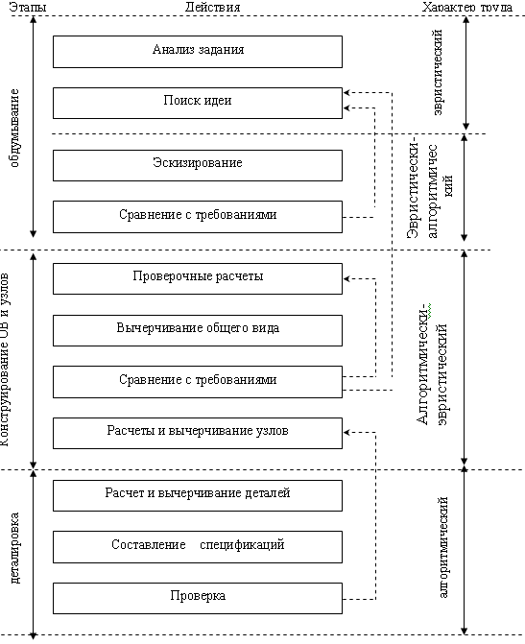

Рис1.Процесс конструирования как объект механизации и автоматизации.

На основе статистического анализа трудоёмкости конструкторских работ при разработке рабочей КД опытного образца ЭС средней сложности может быть построена типичная гистограмма (рис. 2.). Из девяти рассмотренных видов конструкторских работ наибольшую долю составляет вычерчивание (31%) , наименьшую – расчёты (3%) . Это не означает, что расчёты сами по себе играют малую роль: в основном они выполнены на предыдущих проектных стадиях.

Таким образом, при решении задач конструирования ЭС компьютеру необходимо передавать все стандартные вычисления, оставив за человеком знания алгоритмов и умение применять их в конкретных задачах.

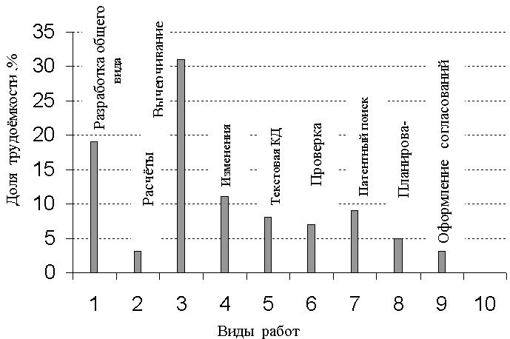

Рис.2. Примерное распределение трудоёмкости по видам работ при конструкторской разработке опытного образца РЭА средней сложности.

**3. Особенности автоинтерактивного конструирования средствами малых ЭВМ и АРМ**

Средства и системы автоматизированного конструирования, отличаясь принципами построения, способами реализации своих функций, степенью автоматизации и режимами использования, обеспечивают следующие методы конструирования:

а) автоматизацию подготовки выпуска конструкторской документации по "ручным" эскизам, введенным в систему средствами цифрового преобразования графической информации;

б) автоматическое конструирование;

в) интерактивное конструирование;

г) автоинтерактивное конструирование

Методы а), в) и г) называют "автоматизированными" методами конструирования.

Выбор методов автоматизированного конструирования зависит от разных факторов, но во многом определяется базовыми техническими средствами.

Реализация метода б) чаще всего осуществляется на базе средних и больших ЭВМ типа ЕС 1033, ЕС 1045, ЕС 1061, БЭСМ-6. Для метода а) достаточно малой или микроЭВМ, оснащенной периферийными устройствами ввода, редактирования и вывода текстовой и графической документации.

Методы в) и г) обычно реализуются на автоматизированных рабочих местах, рабочих инженерных станциях, интеллектуальных рабочих станциях, диалоговых вычислительных комплексах на базе малых и микроЭВМ, имеющих средства оперативного взаимодействия на текстовом и графическом уровнях.

Автоматический метод решения конструкторских задач в режиме пакетной обработки наиболее эффективен и целесообразен для следующих задач:

A1. Задачи, на решение которых требуются большие затраты машинного времени.

А2. Задачи, при решении которых практически не требуется ни наблюдения за ходом, ни вмешательства в процессе решения.

A3. Задачи, результаты решения которых представляют собой числовой или текстовой материал, удобный для чтения и просмотра.

Результаты решения этих задач могут выводиться на алфавитно-цифровые печатающие устройства и графопостроители.

Трудности формализации процессов конструирования МЭА и исключение конструкторов из технологического цикла автоматизированного проектирования часто делают нецелесообразным создание автоматических систем проектирования. По мере развития вычислительной техники, теории и методов автоматизации конструирования такие системы для определенных видов конструкций МЭА могут стать эффективными.

Быстрое и широкое распространение в 80-е годы малых ЭВМ, микроЭВМ, микропроцессорной техники, дисплейных средств, устройств ввода и вывода графической информации создало предпосылки для разработки и внедрения в практику конструирования МЭА интерактивных методов.

В интерактивном режиме проектирования с помощью дисплейных средств наиболее эффективно и целесообразно решаются следующие задачи:

Б1. Задачи, в которых важно визуальное, изобразительное или графическое представление вводимых или выводимых данных.

Б2. Задачи, время решения которых мало (несколько минут).

БЗ. Задачи, требующие небольшого количества входных данных, вводимых с графического дисплея

Б4. Задачи, в процессе решения которых важны оценка результатов, принятие решения и вмешательство конструктора-оператора в режиме оперативного взаимодействия в процесс решения с помощью дисплейных средств

При автоматизированном конструировании МЭА часто требуется решать задачи со свойствами, характерными одновременно А1 и Б1, А1 и БЗ и др. При решении таких задач не дает положительного эффекта ни метод б), ни метод в). Для решения этой проблемы предложен и разработан авто интерактивный метод конструирования на базе технических средств АРМ.

Автоинтерактивный режим представляет собой специально организованное, в рамках непрерывного технологического процесса автоматизированного конструирования, сочетание в любых последовательностях и пропорциях автоматических вычислений по программам, реализующим типовые (стандартные) проектные процедуры, и взаимодействий конструктора- оператора с системой в интерактивном режиме для разрешения не формализуемых задач, оценки результатов, принятия решений и директивных указаний по режимам и условиям дальнейшего конструирования.

При реализации автоинтерактивного режима конструирования микроэлектронных блоков средствами АРМ на базе СМ ЭВМ заложены следующие принципы.

В автоинтерактивном режиме конструирования возможны задание, получение и выбор наилучшего решения (по формализованным, неформализованным и визуальным критериям) из определенного множества вариантов, рассчитываемых в автоматическом режиме, т. е. возможно многовариантное конструирование.

Автоинтерактивный режим позволяет не накапливать неразрешимые в автоматическом режиме задачи до конца автоматических вычислений, а решать их конструктору-оператору по мере их возникновения, переходя в интерактивный режим путем прерывания автоматических вычислений на время разрешения "конфликтной проектной ситуации". Такой режим конструирования создает условия для гарантированной завершенности проектов в едином технологическом цикле автоматизированного конструирования. Например, на таком принципиальном этапе разработки конструкции, как трассировка соединений одно-, двусторонних интегральных и печатных плат МЭА, за счет того, что непротрассированные в автоматическом режиме соединения не накапливаются до окончания задачи, а трассируются в интерактивном режиме по мере их возникновения, возможна разводка всех соединений при достижении, предельной плотности монтажа. При этом следующие соединения могут трассироваться в автоматическом режиме. Если в задаче трассировки соединений не возникает "конфликтов", то она может быть решена в автоматическом режиме.

В автоинтерактивном режиме можно задавать и отменять контрольные точки, в которых конструктору будут предъявляться результаты автоматического выполнения типовых проектных процедур и в которых он будет производить оценку полученных результатов или изменять условия и ход процесса конструирования по своему усмотрению.

При конструировании в автоинтерактивном режиме предпочтительно выполнение формализованных и проверенных на практике проектных процедур в режиме автоматического счета, а оценку, корректировку и управление процессом конструирования предпочтительней производить в режиме оперативного взаимодействия конструктора с системой.

Практика создания автоинтерактивной системы конструирования гибридно-интегральных и печатных узлов МЭА показала, что ранее разработанные алгоритмы решения конструкторских задач в автоматическом режиме или в режиме диалога через алфавитно-цифровые дисплеи в автоинтерактивной системе конструирования не применимы, так как не отвечают одновременно условиям задач А1, А2, A3 и Б1, Б2, БЗ, Б4 или требуют существенной доработки.

Рассмотрим некоторые общие требования к алгоритмам автоинтерактивной системы конструирования. Проектные алгоритмы должны выполняться достаточно быстро (от секунд до нескольких минут). При этом допустимо снижение качества получаемых результатов по формальным (обычно косвенным) критериям, так как в автоинтерактивном режиме за достижением требуемого качества результатов проектирования следит конструктор.

Алгоритмы должны выдавать всю необходимую (дифференциальную и интегральную) информацию о ходе и результатах конструирования преимущественно в графическом виде для того, чтобы конструктор мог оценить и принять решение по полученным результатам.

Для повышения эффективности и снижения трудоемкости решения задач конструирования в автоинтерактивном режиме алгоритмы конструирования и информационные средства системы автоматизированного конструирования должны помогать конструктору быстро оценивать ситуации при тех или иных его указаниях, предоставляя ему конструктивные ответы на такие вопросы: может ли данный элемент или печатный (пленочный) проводник быть размещен на плате? Если да, то в каком месте платы? Если нет, то может ли этот элемент или проводник быть размещен после сдвига, перестановки или снятия какого-либо из уже размещенных элементов или соединений? Каковы наибольшие габариты элемента или конфигурация проводника, размещение которого возможно на данном шаге? Какова его площадь или длина и так далее?

Сформулированные вопросы хотя и представляются тривиальными, но с учетом требований автоинтерактивного режима конструирования ответ на них требует решения сложных алгоритмических задач.

Оптимизация результатов конструирования в автоинтерактивном режиме - процесс итеративный, поэтому после каждой итерации система должна получить ответ на вопрос: "Зафиксировать новый результат конструирования или оставить старый?" В автоматическом режиме на этот вопрос система автоматизированного конструирования отвечает сама исходя из заложенных при ее разработке критериев оценки качества, в автоинтерактивном режиме право ответа предоставляется конструктору. Это требует от системы предоставления конструктору следующих возможностей:

проведения сравнения характеристик нового и старого вариантов конструкции;

выдачи перечня изменений, произведенных при переходе от старого варианта конструкции к новому (перемещение элементов или проводников, изменение ориентации или конфигурации, удаление элементов или проводников и т. п.);

представления эскизов и другой графической информации о старом и новом вариантах конструкции.

Оценивая и анализируя полученные варианты проекта, конструктор принимает решения о дальнейшем ходе конструирования. Изменение результатов проектирования в автоинтерактивном режиме может производиться конструктором в интерактивном режиме и автоматически. Конструктору должны быть предоставлены исчерпывающие возможности взаимодействия с системой. Эти взаимодействия определяются характером решаемых задач. На этапе размещения элементов это, например, следующие возможности: перемещение элемента; перестановка элемента; изменение ориентации элемента; изменение конфигурации элемента (например, для пленочных резисторов и конденсаторов); увеличение или уменьшение промежутков между элементами; переназначение контактов элемента и др.

В автоинтерактивном режиме пропорции сочетания автоматических и интерактивных процедур могут изменяться в широком диапазоне: от полностью автоматического проектирования до интерактивного "рисования". Однако даже при автоматическом решении ряда проектных задач от конструктора требуется оценка полученных результатов и принятия решения по управлению процессом конструирования.

При интерактивном разрешении проектных задач степень влияния конструктора на формирование решений намного больше, так как конструктор-оператор системы проектирования может совершить ошибку при вводе, корректировке или оценке информации, а это приводит к необратимым искажениям проекта. Чтобы исключить "сбои" в интерактивном режиме взаимодействия, необходимо постоянно алгоритмически контролировать корректность действий конструктора. Это также дополнительное требование к организации процессов конструирования в интерактивном режиме.